开封市县街幼儿园开展诚信教育主题活动

为深入贯彻党的二十大精神，培育践行社会主义核心价值观，进一步弘扬诚信文化、倡导诚信行为、培养诚信品格。我园开展了关于“诚实守信，从我做起”的教育主题活动。

在园长焦慧婷的主持下，我园分别召开行政、教职工会议，焦园长要求大家在工作中坚守职业道德，自觉遵守职业道德行为准则，教书育人、廉洁从教、诚信做人，做幼儿的榜样，做社会的楷模，做诚信行为的先行者。

各班老师根据本班幼儿年龄特点开展诚信主题教育活动，老师们通过画诚信、讲故事、放视频、诵儿歌等方式，引导孩子树立诚实守信的价值观，让幼儿初步感知诚信的含义和重要性，在潜移默化中逐渐形成言行一致、表里如一的诚信品质，让他们知晓在这个世界上，比能力更重要的是诚信，让孩子赢在诚信的“起跑线”上。

通过诚信主题教育活动的开展，让教师和孩子们懂得诚信做人体现在一点一滴的小事之中，让我们携起手来，从我做起，从身边事做起，说诚信话、办诚信事、做诚信人!

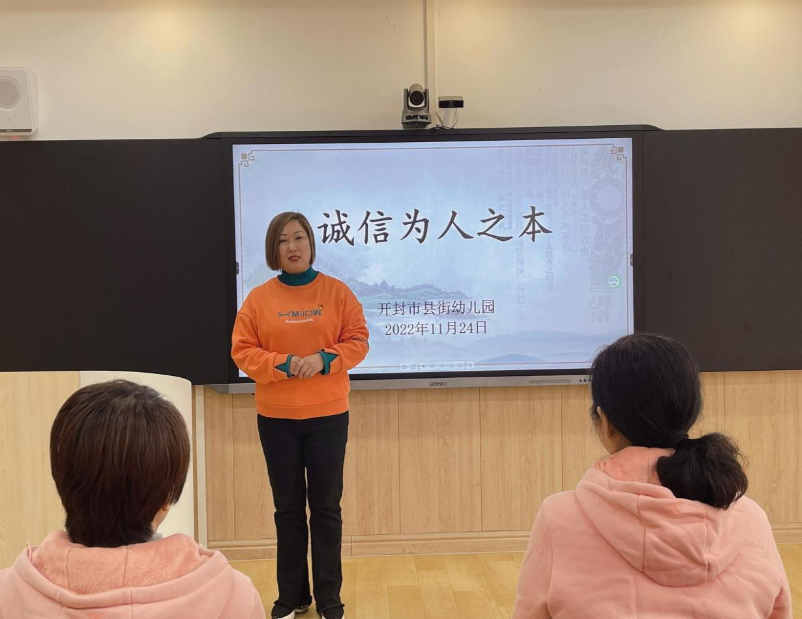

开封市县街幼儿园

2022年11月24日